Hanoi University of Science and Technology

Ecobike Rental
Test Design Specification for
Group 19

20/11/2020

UNIT Test

Test Calculate Fee
Giá xe thuê trong ứng dụng được tính như sau:
+ Nếu thời gian thuê < 30p thì giá sẽ là 10.000 vnd
+ Nếu thời gian thuê > 30p thì giá sẽ là 3000đ/15p
+ Đối với xe đạp điện, xe đạp đôi giá sẽ x1.5
Test case
Id, type, time(ms), price
"1, Xe đạp điện, 1000, 15000",
"1, Xe đạp điện, 4200000, 37500",
"1, Xe đạp đôi, 1000, 15000",
"1, Xe đạp đôi, 4200000, 37500",
"1, Xe đạp, 1000, 10000",
"1, Xe đạp, 4200000, 25000",

Test SubSystem api

Check nếu API trả về là Error code là 00 thì giao dịch thành công

Test DAO
Các API trả về đúng khi insert/update

Test RENT BIKE VALIDATE
Test Scenario Card
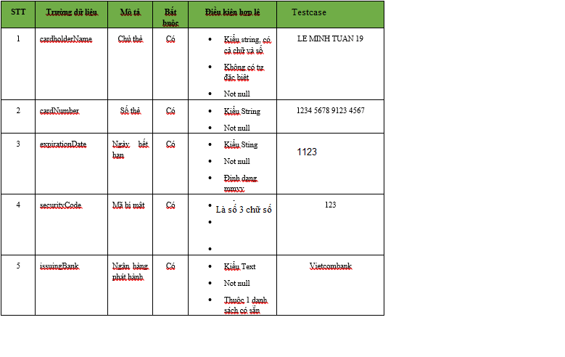

Function Test
Ứng dụng đã được test hoàn thành đủ các chức năng view, rent, return bike

